ОТЧЕТ О РЕЗУЛЬТАТАХ САМООБСЛЕДОВАНИЯ ЗА 2022 ГОД

1. Общие сведения о дошкольной образовательной организации (ДОО)
2. Органы управления ДОО
3. Финансовые показатели ДОО
4. Педагогический состав ДОО
5. Образовательная деятельность в ДОО
6. Образовательные условия
7. Здоровье и безопасность
8. Получение дошкольного образования лицами с ограниченными возможностями здоровья и инвалидами
9. Управление и развитие организации
10. Итоговые результаты внутренней оценки качества образования в ДОО по шкалам МКДО

Отчет о результатах самообследования подготовлен в целях обеспечения доступности и открытости информации общеобразовательного учреждения в соответствии со следующими документами:

- Федеральный закон "Об образовании в Российской Федерации" от 29.12.2012 N 273-ФЗ.
- Приказ Министерства образования и науки РФ от 14 июня 2013 г. N 462 "Об утверждении Порядка проведения самообследования образовательной организацией" (с изменениями и дополнениями от 14 декабря 2017 г.).
- Приказ Министерства образования и науки РФ от 10 декабря 2013 г. N 1324 "Об утверждении показателей деятельности образовательной организации, подлежащей самообследованию" (с изменениями и дополнениями).
Самообследование включает в себя аналитическую часть и результаты анализа деятельности учреждения за 2022 год.

1. Общие сведения о дошкольной образовательной организации (ДОО)
Является: Головной ДОО, имеющей филиалы
Полное наименование: МУНИЦИПАЛЬНОЕ АВТОНОМНОЕ ДОШКОЛЬНОЕ ОБРАЗОВАТЕЛЬНОЕ УЧРЕЖДЕНИЕ ДЕТСКИЙ САД № 22
Наименование: МАДОУ ДЕТСКИЙ САД №22
ИНН: 6605006418
Федеральный округ: Уральский
Субъект РФ: Свердловская область
Муниципалитет: Богданович городской округ
Адрес: 623509, ОБЛАСТЬ СВЕРДЛОВСКАЯ, Р-Н БОГДАНОВИЧСКИЙ, С БАРАБА, УЛ. МОЛОДЕЖНАЯ, Д.8 А
E-mail: mkdou22@uobgd.ru
Телефон: 89521399385
Интернет-сайт: http://B22.tvoysadik.ru
Форма собственности организации:
Тип организации: Автономная некоммерческая организация
Вид ДОО: Детский сад общеразвивающего вида
Образовательная деятельность ДОО ведется по следующим адресам:
МАДОУ детский сад № 22
623509, Бараба, район Богдановичский, ул Молодежная, д 8А
mkdou22@uobgd.ru
http://B22.tvoysadik.ru
Руководитель ДОО
ФИО: Белоглазова Любовь Анатольевна
Должность: Заведующий
E-mail: lyubov.beloglazova.55@mail.ru
Телефон: 34376-8-36317
Федеральный оператор проекта МКДО 2023

2. Органы управления ДОО:
2.1. Общая структура управления ДОО

Руководитель ДОО
Функции руководителя ДОО:
Государственно-общественное управление в ДОО осуществляется через деятельность следующих органов управления:
-
Коллегиальное управление в ДОО осуществляется через деятельность следующих органов управления:
- Педагогический совет
- Общее собрание трудового коллектива
Управление в ДОО на уровне трудового коллектива осуществляется через деятельность следующих органов управления:
- Профсоюзный комитет
Текущая структура взаимодействия органов управления ДОО между собой, с педагогическим коллективом и родителями (законными представителями) обучающихся (источники вопросов для обсуждения, информирование о решениях, обратная связь):
2.2. Выводы, предложения (план) по улучшению работы органов управления ДОО:

3. Финансовые показатели ДОО

3.1. Общие финансовые показатели ДОО
Финансовый показатель |  | Ответ
Норматив затрат ДОО на оказание единицы образовательной услуги (единицы муниципальной услуги) | 1. Реализация основной общеобразовательной программы дошкольного образования | 971406 руб. на 1 ребенка в месяц
 | 2. Присмотр и уход | 5989.59 руб. на 1 ребенка в месяц
 | ИТОГО | 977395.59 руб. на 1 ребенка в месяц
Средний размер совокупного бюджетного финансирования в расчете на 1 ребенка В МЕСЯЦ, руб. (по итогам предшествующего завершенного финансового года) | 1. Реализация основной общеобразовательной программы дошкольного образования | 17346.5 руб. на 1 ребенка в месяц
 | 2. Присмотр и уход | 2616.87 руб. на 1 ребенка в месяц
 | ИТОГО | 19963.37 руб. на 1 ребенка в месяц
Дополнительные субсидии/гранты/ и другие доходы, которые можете использовать для финансирования образовательной деятельности ДОО, руб. в расчете на 1 ребенка В МЕСЯЦ |  | 0
Привлекает ли ДОО родителей/законных представителей обучающихся или выпускников к участию в финансовом обеспечении образовательной деятельности ДОО (через пожертвования, благотворительность, дарственные и пр. доступные варианты)? |  | Нет, никогда
Доходы от оказания дополнительных платных услуг, руб. в расчете на 1 ребенка В МЕСЯЦ (среднее значение, по итогам предшествующего завершенного финансового года, руб.) |  | 0
Доля дополнительных доходов в общем финансировании ДОО |  | 0%

3.2. Результаты внутренней оценки качества образования в ДОО по шкалам МКДО. Группа показателей «Финансовые условия в ДОО» области качества «Образовательные условия» (по 5-балльной шкале):
Уровень показателя | Показатель | Мин. оценка | Макс. оценка | Сред. оценка | Оценено в кол-ве групп
Уровень 2. Оценка образовательной организации в целом | Финансирование реализации образовательных программ ДОО | - | - | 3.67 | -
Уровень 2. Оценка образовательной организации в целом | Финансирование услуг по присмотру и уходу | - | - | 3.67 | -
Общий итог |  | - | - | 3.67 | -

3.3. Предложения (план) по улучшению финансовых условий ДОО:

4. Кадровый состав ДОО

4.1. Общая информация
Группа должностей | Должность | Количество сотрудников
Группа должностей | Должность | В штате | Вне штата | Всего
Руководители | 14 Заведующий | 1 | - | 1
Воспитатели, педагоги | 20 Воспитатель | 7 | - | 7
Воспитатели, педагоги | 21 Музыкальный руководитель | 1 | - | 1
Воспитатели, педагоги | 24 Инструктор по физической культуре | 1 | - | 1
Прочие должности | Помощники воспитателя (младшие воспитатели) | 6 | 0 | 6
Прочие должности | Сотрудники пищеблока | 2 | 0 | 2
Прочие должности | Сотрудники прачечной, гладильной | 1 | 0 | 1
Прочие должности | Бухгалтеры, экономисты | 1 | 0 | 1
Прочие должности | Делопроизводители, документоведы | 1 | 0 | 1
Прочие должности | Заведующие хозяйством (завхозы) | 1 | 0 | 1
Прочие должности | Уборщики (помещений, территории) | 2 | 0 | 2
Прочие должности | Охранники/сторожа/вахтеры | 2 | 0 | 2

4.2. Педагогический состав ДОО

4.2.1. Общее количество воспитателей/педагогов в ДОО по должностям
Воспитатель; 10 83.3%
Музыкальный руководитель; 1 8.3%

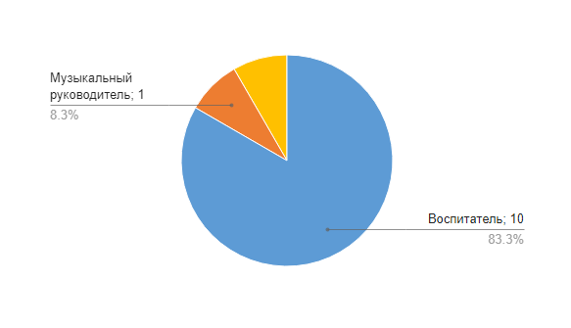
Должность | Количество
Воспитатель; 10 | 10
Музыкальный руководитель; 1 | 1
Инструктор по физической культуре; 1 | 1

4.2.2. Возраст воспитателей/педагогов ДОО, лет

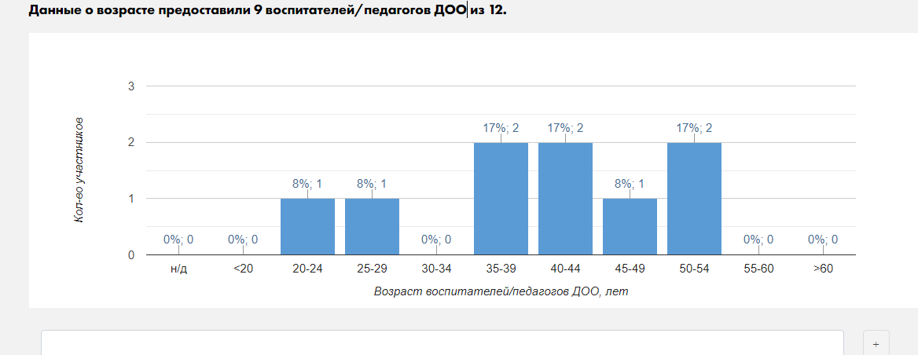

4.2.3. Язык общения воспитателей/педагогов ДОО
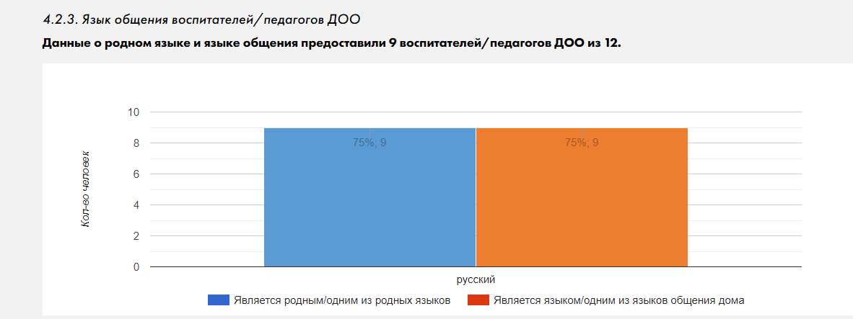

4.2.4. Имеющиеся уровни образования у воспитателей/педагогов ДОО
Данные об образовании предоставили 9 воспитателей/педагогов ДОО из 12.
Уровень образования |  | чел. | доля**
Среднее* |  | 3 | 25%
Среднее профессиональное (имеется диплом) | Педагогическое | 2 | 17%
Среднее профессиональное (имеется диплом) | Непедагогическое | 3 | 25%
Высшее (имеется диплом) | Педагогическое | 2 | 17%
Высшее (имеется диплом) | Непедагогическое | 2 | 17%
Второе высшее (имеется диплом) | Педагогическое | 1 | 8%
*Несмотря на пометку о том, что нужно отметить ВСЕ имеющиеся виды образования, воспитатели/педагоги ДОО часто не отмечают, что имеют диплом о среднем образовании.
**Сумма по столбцу не совпадает с общим количеством воспитателей/педагогов в ДОО, т.к. у одного сотрудника может быть несколько уровней образования.

4.2.5. Наивысший уровень образования воспитателей/педагогов ДОО
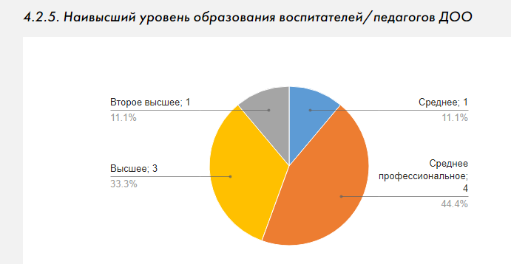

4.2.6. Наличие педагогического образования (не только наивысший уровень образования)
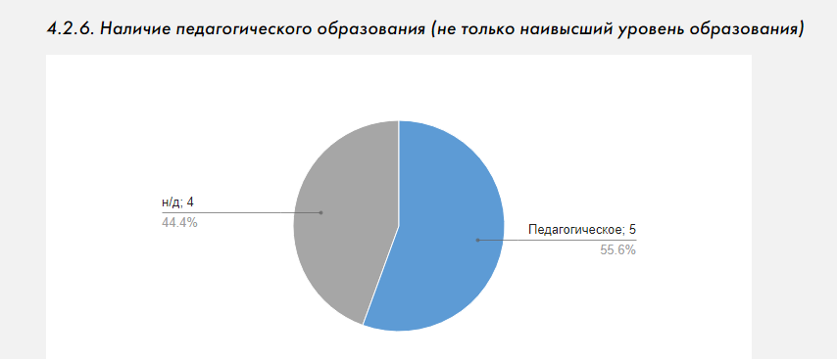

4.2.7. Профессиональная переподготовка и повышение квалификации воспитателей/педагогов ДОО
Профессиональная переподготовка | Повышение квалификации | Образование воспитателя/педагога |  |  |  | ИТОГО
Профессиональная переподготовка | Повышение квалификации | Педагогическое |  | Непедагогическое
Профессиональная переподготовка | Повышение квалификации | человек | доля | человек | доля | человек | доля
Педагогическое | Педагогическое+Непедагогическое | 2 | 17% | 2 | 17% | 4 | 33%
Педагогическое | Педагогическое |  | - | 2 | 17% | 2 | 17%
Н/Д |  | 3 | 25% |  | - | 3 | 25%
В том числе за последние 5 лет профессиональную переподготовку прошло 4 воспитателей/педагогов ДОО 33% от общего количества педагогических работников, 0% от общего количества сотрудников ДОО), повышение квалификации – 8 воспитателей/педагогов ДОО (67% от общего количества педагогических работников, 0% от общего количества сотрудников ДОО.")

4.2.8. Дополнительное образование у воспитателей/педагогов ДОО
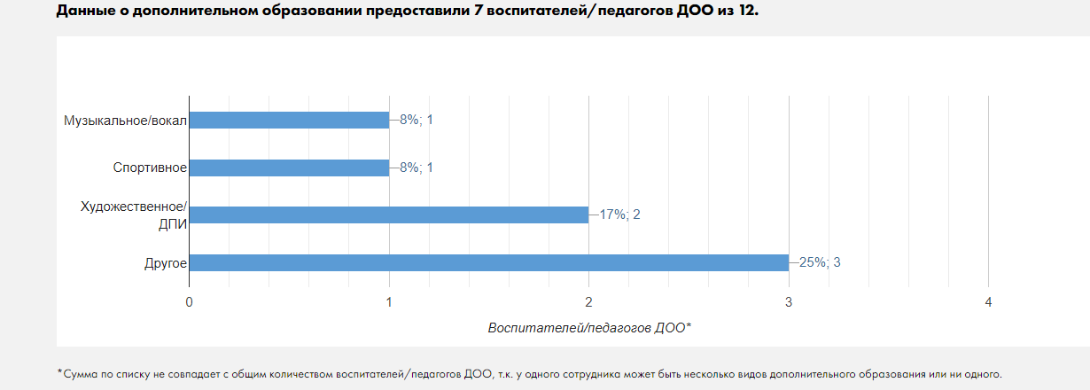

*Сумма по списку не совпадает с общим количеством воспитателей/педагогов ДОО, т.к. у одного сотрудника может быть несколько видов дополнительного образования или ни одного.

4.2.9. Общий педагогический стаж воспитателей/педагогов ДОО

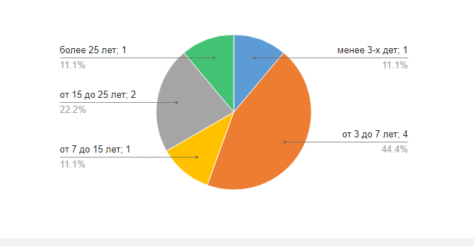

4.2.10. Квалификационная категория воспитателей/педагогов ДОО

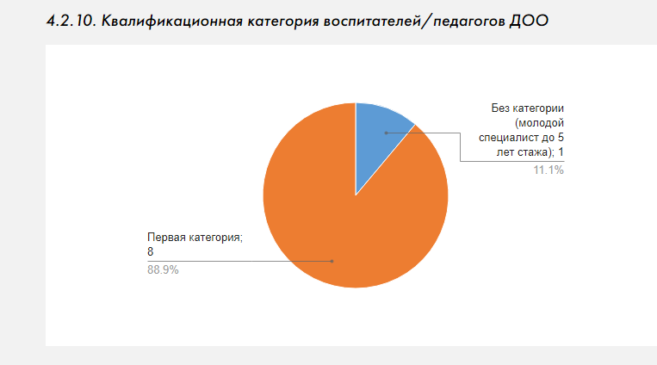

4.2.11. Время, прошедшее после последней аттестации

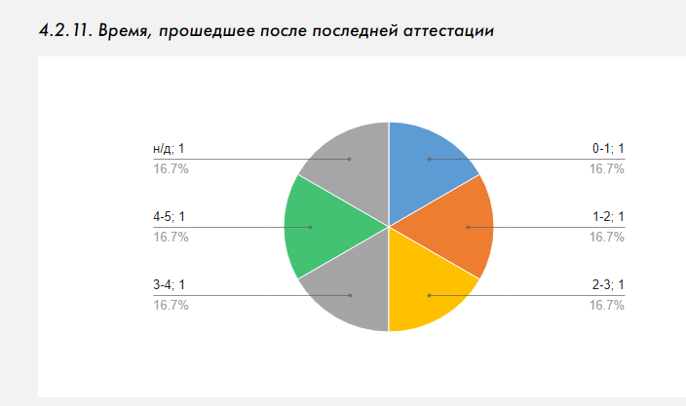

4.2.12. Результат последней аттестации

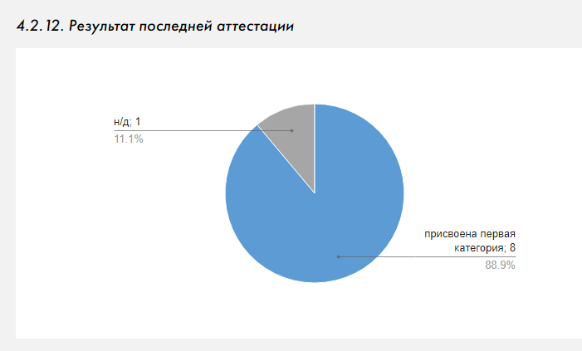

4.2.13. Награды и поощрения воспитателей/педагогов ДОО
Данные о наличии наград предоставили 9 воспитателей/педагогов ДОО из 12.
01Воспитателей/педагогов ДОО*
Возраст | Количество
*Сумма по списку не совпадает с общим количеством воспитателей/педагогов ДОО, т.к. у одного сотрудника может быть несколько видов наград или ни одного.

4.2.14. Список сотрудников, победивших в конкурсах разного уровня за последние 5 лет
ФИО | Название конкурса | Год | Результат
международный
Индерейкина Наталья Владимировна | Конкурс"Валентинка", в номинации рисунок | 2016 | Победитель
федеральный
Берсенева Людмила Сергеевна | "Творческий воспитатель-2018" | 2018 | Участник
Берсенева Людмила Сергеевна | БОЛЬШОЙ ФЕСТИВАЛЬ ДОШКОЛЬНОГО ОБРАЗОВАНИЯ НОМИНАЦИЯ "ОТКРЫТОЕ ЗАНЯТИЕ" | 2020 | Победитель
Берсенева Людмила Сергеевна | ВСЕРОССИЙСКИЙ КОНКУРС "ВОСПИТАТЕЛИ РОССИИ": РАЗВИВАЮЩИЕ ИГРЫ И ПОСОБИЯ. СТАРТАП | 2022 | Лауреат
региональный
Веснина Евгения Александровна | "Битва-хоров" | 2019 | Победитель
Веснина Евгения Александровна | "Грани-таланта" | 2020 | Победитель
Осинцева Татьяна Владимировна | «Грани Таланта» | 2020 | Участник
Ехлакова Ольга Александровна | Грани таланта | 2020 | Победитель
Белоглазова Ольга Валентиновна | Грани таланта | 2020 | Участник
Белоглазова Ольга Валентиновна | акция "Марш парков" | 2021 | Участник
Веснина Евгения Александровна | "Грани-таланта | 2022 | Победитель
Ехлакова Ольга Александровна | Грани таланта | 2022 | Победитель
Заруба Ксения Андреевна | 13 областной фестиваль творчества работников образования Свердловской области "Грани таланта-2022" | 2022 | Участник
Белоглазова Ольга Валентиновна | Грани таланта | 2022 | Участник
муниципальный
Индерейкина Наталья Владимировна | Конкурс чтецов "ЗНАЕМ, ПОМНИМ..." | 2017 | Участник
Ехлакова Ольга Александровна | Битва хоров | 2019 | Победитель
Ковнеристова Елена Валерьевна | Спортивное ориентирование | 2019 | Победитель
Ковнеристова Елена Валерьевна | Папа, мама и я - спортивная семья | 2019 | Участник
Ковнеристова Елена Валерьевна | Битва хоров | 2019 | Лауреат
Белоглазова Ольга Валентиновна | Грани таланта | 2019 | Лауреат
Белоглазова Ольга Валентиновна | Шоу детский талантов "Лучше всех!" | 2020 | Участник
Индерейкина Татьяна Вячеславовна | Фестиваль по патриотическому воспитанию "Победа глазами детей" | 2021 | Участник
Ехлакова Ольга Александровна | "Грани таланта" | 2021 | Победитель
Индерейкина Наталья Владимировна | Конкурс "Победа глазами детей" | 2021 | Участник
Ковнеристова Елена Валерьевна | Декада бега | 2021 | Победитель
Индерейкина Татьяна Вячеславовна | Конкурс по пожарной безопасности"Неопалимая купина" | 2022 | Участник
Ехлакова Ольга Александровна | Созвездие талантов | 2022 | Победитель
Ехлакова Ольга Александровна | Туристический квест | 2022 | Победитель
Заруба Ксения Андреевна | 6 фестиваль по патриотическому воспитанию "Победа глазами детей" | 2022 | Участник
Заруба Ксения Андреевна | Выставка ДПИ "Все краски жизни для тебя" | 2022 | Победитель
Заруба Ксения Андреевна | Выставка "Новый год - семейный праздник" | 2022 | Победитель
Заруба Ксения Андреевна | Муниципальный этап Всероссийского конкурса детско-юношеского творчества по пожарной безопасности "неопалимая купина" | 2022 | Участник
Ковнеристова Елена Валерьевна | Туристический квест | 2022 | Победитель
другой
Белоглазова Ольга Валентиновна | "Тепло в ноябре" | 2017 | Участник
Белоглазова Ольга Валентиновна | "Ты и я - с физкультурой мы друзья" | 2018 | Победитель

4.2.15. Обучение сотрудников на рабочем месте за последний год
Обучение сотрудников на рабочем месте в 2021/2022 учебном году
За последний год обучение сотрудников на рабочем месте не проводилось.
Прочие дополнительные услуги по профессиональному образованию, реализованные в ДОО в 2021/2022 учебном году
За последний год дополнительных услуг по профессиональному образованию не предоставлялось.

4.2.16. Результаты самооценки воспитателей/педагогов ДОО
В процедуре самооценки приняло участие 9 воспитателей/педагогов ДОО из 12.
Область качества, Группа показателей | Мин. балл | Макс. балл | Сред. балл
Образовательные ориентиры | 2.56 | 2.78 | 2.67
Образовательная программа | 1.11 | 2.67 | 1.70
Содержание образовательной деятельности | 2.21 | 2.78 | 2.60
СОЦИАЛЬНО-КОММУНИКАТИВНОЕ РАЗВИТИЕ | 2.67 | 2.89 | 2.75
ПОЗНАВАТЕЛЬНОЕ РАЗВИТИЕ | 2.44 | 3.11 | 2.76
РЕЧЕВОЕ РАЗВИТИЕ | 1.44 | 2.78 | 2.21
ХУДОЖЕСТВЕННО-ЭСТЕТИЧЕСКОЕ РАЗВИТИЕ | 1.89 | 3.00 | 2.52
ФИЗИЧЕСКОЕ РАЗВИТИЕ | 2.56 | 2.89 | 2.78
Образовательный процесс | 2.33 | 2.89 | 2.59
Условия получения дошкольного образования лицами с ограниченными возможностями здоровья и инвалидами | 1.11 | 1.44 | 1.26
Взаимодействие с родителями | 2.89 | 3.00 | 2.93
Образовательные условия | 2.45 | 2.56 | 2.51
МАТЕРИАЛЬНО-ТЕХНИЧЕСКОЕ ОБЕСПЕЧЕНИЕ | 2.11 | 3.00 | 2.56
ИНФОРМАЦИОННОЕ ОБЕСПЕЧЕНИЕ | 2.11 | 2.78 | 2.45
Здоровье, безопасность и повседневный уход | 2.73 | 2.85 | 2.79
ЗДОРОВЬЕ И ПОВСЕДНЕВНЫЙ УХОД | 2.44 | 3.00 | 2.73
БЕЗОПАСНОСТЬ | 2.78 | 3.00 | 2.85
Управление и развитие | 2.56 | 2.78 | 2.67
Итого | 1.11 | 1.44 | 2.41
В процессе самооценки сотрудники ДОО в среднем поставили себе наиболее низкие баллы (<3) по следующим показателям:
Показатель качества | Балл
Образовательные ориентиры
Ориентиры образовательной деятельности | 2.56
Понимание ребенка. Наблюдение и документирование процессов развития | 2.78
Образовательная программа
Основная образовательная программа ДО | 2.67
Адаптированная основная образовательная программа ДО для детей с ОВЗ | 1.11
Образовательные программы ДОО | 1.78
Адаптированные образовательные программы ДОО | 1.22
Содержание образовательной деятельности
СОЦИАЛЬНО-КОММУНИКАТИВНОЕ РАЗВИТИЕ
Эмоциональное развитие | 2.89
Социальное развитие | 2.78
Развитие коммуникативных способностей и активности | 2.67
Формирование основ безопасного поведения | 2.67
ПОЗНАВАТЕЛЬНОЕ РАЗВИТИЕ
Развитие познавательных интересов, любознательности и активности | 2.78
Развитие воображения и творческой активности | 2.78
Формирование математических представлений | 2.67
Формирование представлений об окружающем мире: природа, экология, техника и технологии | 2.44
РЕЧЕВОЕ РАЗВИТИЕ
Развитие речевого слуха | 2.11
Обогащение словарного запаса | 2.56
Развитие понимания речи и формирование предпосылок грамотности | 2.22
Развитие культуры устной речи и речевая активность | 2.33
Освоение письменной речи | 2.00
Знакомство с литературой и фольклором | 2.78
Речевое развитие в билингвальной и полилингвальной среде | 1.44
ХУДОЖЕСТВЕННО-ЭСТЕТИЧЕСКОЕ РАЗВИТИЕ
Знакомство с миром искусства | 2.78
Изобразительное творчество | 2.67
Музыка и музыкальное творчество | 1.89
Художественное конструирование и моделирование | 2.33
Театрально-словесное творчество | 2.44
ФИЗИЧЕСКОЕ РАЗВИТИЕ
Здоровый образ жизни | 2.56
Развитие представлений о своем теле и физических возможностях, произвольность и координация движений | 2.78
Движение и двигательная активность | 2.89
Подвижные игры, физкультура и спорт | 2.89
Образовательный процесс
Проектно-тематическая деятельность | 2.33
Поддержка инициативы детей | 2.78
Игра | 2.67
Особенности реализации воспитательного процесса | 2.67
Исследовательская деятельность и экспериментирование | 2.33
Строительство и конструирование | 2.56
Самообслуживание и элементарный бытовой труд. | 2.89
Использование информационных технологий | 2.44
Структурирование образовательного процесса | 2.44
Индивидуализация образовательного процесса | 2.78
Условия получения дошкольного образования лицами с ограниченными возможностями здоровья и инвалидами
Организация образования детей с ОВЗ в группе | 1.44
Инклюзия в группе | 1.11
Работа с детьми-инвалидами | 1.22
Взаимодействие с родителями
Участие родителей в образовательной деятельности | 2.89
Индивидуальная поддержка развития детей в семье | 2.89
Образовательные условия
МАТЕРИАЛЬНО-ТЕХНИЧЕСКОЕ ОБЕСПЕЧЕНИЕ
Предметно-пространственная среда на свежем воздухе, доступная воспитанникам группы | 2.11
ИНФОРМАЦИОННОЕ ОБЕСПЕЧЕНИЕ
Учебно-методическое обеспечение | 2.78
Библиотечно-информационное обеспечение. Управление знаниями | 2.11
Здоровье, безопасность и повседневный уход
ЗДОРОВЬЕ И ПОВСЕДНЕВНЫЙ УХОД
Состояние здоровья воспитанников | 2.67
Гигиена и формирование культурно-гигиенических навыков | 2.89
Усилия по сохранению и укреплению здоровья | 2.78
Качество питания | 2.44
Организация процесса питания | 2.56
Отдых. Релаксация. Сон | 2.78
БЕЗОПАСНОСТЬ
Безопасность территории для прогулок на свежем воздухе | 2.78
Регулярные действия по обеспечению безопасности в группе | 2.78
Управление и развитие
Планирование и организация работы в группе | 2.67
Мониторинг, измерения, анализ в группе | 2.56
Совершенствование образовательной деятельности в группе | 2.78

4.3. Соотношение воспитателей, педагогов, помощников воспитателей и количества детей в ДОО
 | Среднее количество сотрудников на 1 группу ДОО | Среднее соотношение "сотрудник/воспитанники"
воспитатели | 0 | -
прочие педагоги | 0 | -
помощники воспитателей | 1.5 | 1 сотрудник на 9 детей
*2 группы ГКП считаются за одну группу полного пребывания

4.4 Результаты внутренней оценки качества образования в ДОО по шкалам МКДО. Группа показателей «Кадровые условия в ДОО» и «Рабочая нагрузка и условия труда» области качества «Образовательные условия» (по 5-балльной шкале):
Уровень показателя | Показатель | Мин. оценка | Макс. оценка | Сред. оценка | Оценено в кол-ве групп
Квалификация педагогов и совершенствование педагогической работы
Уровень 1. Оценка групп | Ориентиры образовательной деятельности | 3.00 | 3.00 | 3.00 | 4
Уровень 1. Оценка групп | Понимание ребенка. Наблюдение и документирование процессов развития | 2.00 | 3.00 | 2.75 | 4
Уровень 1. Оценка групп | Основная образовательная программа ДОО | 2.00 | 2.00 | 2.00 | 4
Уровень 1. Оценка групп | Адаптированная основная образовательная программа ДОО для детей с ОВЗ | НП | НП | - | 0
Уровень 1. Оценка групп | Образовательные программы ДОО | НП | НП | - | 0
Уровень 1. Оценка групп | Адаптированные образовательные программы дошкольного образования ДОО | 5.00 | 5.00 | 5.00 | 4
Уровень 1. Оценка групп | Поддержка инициативы детей | 2.00 | 3.00 | 2.75 | 4
Уровень 1. Оценка групп | Особенности реализации воспитательного процесса | 1.00 | 3.00 | 2.25 | 4
Уровень 1. Оценка групп | Игра | 2.00 | 3.00 | 2.75 | 4
Уровень 1. Оценка групп | Проектно-тематическая деятельность | 0.00 | 2.00 | 1.25 | 4
Уровень 1. Оценка групп | Исследовательская деятельность и экспериментирование | 1.00 | 3.00 | 1.75 | 4
Уровень 1. Оценка групп | Строительство и конструирование | 1.00 | 3.00 | 2.50 | 4
Уровень 1. Оценка групп | Самообслуживание и элементарный бытовой труд | 3.00 | 4.00 | 3.25 | 4
Уровень 1. Оценка групп | Использование информационных технологий | 1.00 | 2.00 | 1.50 | 4
Уровень 1. Оценка групп | Структурирование образовательного процесса | 1.00 | 3.00 | 2.25 | 4
Уровень 1. Оценка групп | Индивидуализация образовательного процесса | 3.00 | 3.00 | 3.00 | 4
Уровень 1. Оценка групп | Организация образования детей с ОВЗ в ГРУППЕ | НП | НП | НП | 4
Уровень 1. Оценка групп | Инклюзия в ГРУППЕ | НП | НП | НП | 4
Уровень 1. Оценка групп | Работа с детьми-инвалидами | НП | НП | НП | 4
Уровень 1. Оценка групп | Участие родителей в образовательной деятельности | 0.00 | 3.00 | 1.50 | 4
Уровень 1. Оценка групп | Удовлетворенность родителей | 1.00 | 3.00 | 2.25 | 4
Уровень 1. Оценка групп | Индивидуальная поддержка развития детей в семье | 2.00 | 3.00 | 2.25 | 4
Уровень 1. Оценка групп | Планирование и организация работы в ГРУППЕ | 2.00 | 3.00 | 2.25 | 4
Уровень 1. Оценка групп | Мониторинг, измерения, анализ в ГРУППЕ | 2.00 | 3.00 | 2.25 | 4
Уровень 1. Оценка групп | Совершенствование образовательной деятельности в ГРУППЕ | 2.00 | 3.00 | 2.25 | 4
Уровень 2. Оценка образовательной организации в целом | Ориентиры образовательной деятельности ДОО | - | - | 3.00 | -
Уровень 2. Оценка образовательной организации в целом | Понимание ребенка. Политика, цели и системные решения в ДОО | - | - | 3.00 | -
Уровень 2. Оценка образовательной организации в целом | Доступность услуг для инвалидов | - | - | 2.00 | -
Уровень 2. Оценка образовательной организации в целом | Документирование образовательной деятельности ДОО | - | - | 4.00 | -
Уровень 2. Оценка образовательной организации в целом | Управление организационными процессами ДОО | - | - | 3.00 | -
Уровень 2. Оценка образовательной организации в целом | Управление качеством дошкольного образования в ДОО | - | - | 3.00 | -
Уровень 2. Оценка образовательной организации в целом | Управление персоналом ДОО | - | - | 3.00 | -
Уровень 2. Оценка образовательной организации в целом | Программа развития ДОО | - | - | 2.00 | -
Итого по группе показателей |  | - | - | 2.39 | -
Рабочая нагрузка и условия труда
Уровень 1. Оценка групп | Ориентиры образовательной деятельности | 3.00 | 3.00 | 3.00 | 4
Уровень 1. Оценка групп | Понимание ребенка. Наблюдение и документирование процессов развития | 2.00 | 3.00 | 2.75 | 4
Уровень 1. Оценка групп | Основная образовательная программа ДОО | 2.00 | 2.00 | 2.00 | 4
Уровень 1. Оценка групп | Адаптированная основная образовательная программа ДОО для детей с ОВЗ | НП | НП | - | 0
Уровень 1. Оценка групп | Образовательные программы ДОО | НП | НП | - | 0
Уровень 1. Оценка групп | Адаптированные образовательные программы дошкольного образования ДОО | 5.00 | 5.00 | 5.00 | 4
Уровень 1. Оценка групп | Поддержка инициативы детей | 2.00 | 3.00 | 2.75 | 4
Уровень 1. Оценка групп | Особенности реализации воспитательного процесса | 1.00 | 3.00 | 2.25 | 4
Уровень 1. Оценка групп | Игра | 2.00 | 3.00 | 2.75 | 4
Уровень 1. Оценка групп | Проектно-тематическая деятельность | 0.00 | 2.00 | 1.25 | 4
Уровень 1. Оценка групп | Исследовательская деятельность и экспериментирование | 1.00 | 3.00 | 1.75 | 4
Уровень 1. Оценка групп | Строительство и конструирование | 1.00 | 3.00 | 2.50 | 4
Уровень 1. Оценка групп | Самообслуживание и элементарный бытовой труд | 3.00 | 4.00 | 3.25 | 4
Уровень 1. Оценка групп | Использование информационных технологий | 1.00 | 2.00 | 1.50 | 4
Уровень 1. Оценка групп | Структурирование образовательного процесса | 1.00 | 3.00 | 2.25 | 4
Уровень 1. Оценка групп | Индивидуализация образовательного процесса | 3.00 | 3.00 | 3.00 | 4
Уровень 1. Оценка групп | Организация образования детей с ОВЗ в ГРУППЕ | НП | НП | НП | 4
Уровень 1. Оценка групп | Инклюзия в ГРУППЕ | НП | НП | НП | 4
Уровень 1. Оценка групп | Работа с детьми-инвалидами | НП | НП | НП | 4
Уровень 1. Оценка групп | Участие родителей в образовательной деятельности | 0.00 | 3.00 | 1.50 | 4
Уровень 1. Оценка групп | Удовлетворенность родителей | 1.00 | 3.00 | 2.25 | 4
Уровень 1. Оценка групп | Индивидуальная поддержка развития детей в семье | 2.00 | 3.00 | 2.25 | 4
Уровень 1. Оценка групп | Планирование и организация работы в ГРУППЕ | 2.00 | 3.00 | 2.25 | 4
Уровень 1. Оценка групп | Мониторинг, измерения, анализ в ГРУППЕ | 2.00 | 3.00 | 2.25 | 4
Уровень 1. Оценка групп | Совершенствование образовательной деятельности в ГРУППЕ | 2.00 | 3.00 | 2.25 | 4
Итого по группе показателей |  | - | - | 2.34 | -

4.5 Предложения (план) по улучшению кадровых условий ДОО:

Начало формы

5. Образовательная деятельность в ДОО
Результаты обучающихся ДОО в соответствии с положениями ФГОС ДО оценке не подлежат.

5.1. Общая информация
Уровни образования в ДОО:
Уровень образования | Срок освоения, лет
Дошкольное общее образование | 5
Основной язык обучения в ДОО - русский
Дополнительный/ые язык/и обучения в ДОО - нет
В 2020 году ДОО посещало 55 воспитанника/ов (4 группы ):
Тип группы | Направленность | Групп | Детей | Доля
Первая младшая группа (дети 2-х лет) | Общеразвивающая | 1 | 6 | 11 %
Вторая младшая группа (дети 3-х лет) | Общеразвивающая | 1 | 17 | 31 %
Старшая группа (дети 5 лет) | Общеразвивающая | 1 | 22 | 40 %
Подготовительная группа (дети 6 лет) | Общеразвивающая | 1 | 10 | 18 %
Общий итог |  | 4 | 55 | 100%
В том числе детей:
 | Всего | Доля
Для которых родной язык не является основным в ДОО | 0 | 0 %
В возрасте до 3-х лет | 6 | 11%
В том числе детей:
 | Всего | Доля
Осваивающих образовательную программу дошкольного образования
В режиме кратковременного пребывания (3-5 часов) | 0 | 0
В режиме полного дня (8-12 часов) | 49 | 89
В семейной дошкольной группе | 0 | 0
В форме семейного образования с психолого-педагогическим сопровождением на базе дошкольной образовательной организации | 0 | 0
Детей, получающих услуги присмотра и ухода (кол-во детей)
В режиме кратковременного пребывания (3-5 часов) | 0 | 0
В режиме полного дня (8-12 часов) | 49 | 89
В семейной дошкольной группе | 0 | 0
В форме семейного образования с психолого-педагогическим сопровождением на базе дошкольной образовательной организации | 0 | 0
Среднегодовая посещаемость группы ДОО одним ребенком без учета летнего периода - 12% от рабочих дней ДОО, пропущенных рабочих дней по болезни на 1 ребенка в месяц - 10.

5.2. Реализуемые образовательные программы

5.2.1. Реализуемые основные образовательные программы дошкольного образования (ООП ДО, комплексные)
1. Основная общеобразовательная программа- образовательная программа дошкольного образования
Разработана на основе авторских программ
Авторские ООП ДО (парциальные), использованные при разработке программы
- От рождения до школы. Основная образовательная программа дошкольного образования (группа авторов, под ред. Н.Е. Вераксы, Т.С. Комаровой, Э. М. ДОРОФЕЕВА и др.)
Программа реализуется в группе(ах) ДОО:
Тип группы | Направленность | Групп
Первая младшая группа (дети 2-х лет) | Общеразвивающая | 1
Вторая младшая группа (дети 3-х лет) | Общеразвивающая | 1
Подготовительная группа (дети 6 лет) | Общеразвивающая | 1
Старшая группа (дети 5 лет) | Общеразвивающая | 1
Ссылка на файл/страницу сайта, где представлена программа: https://b22.tvoysadik.ru/upload/tsb22_new/files/72/aa/72aa89588fe0a186888ce66553ee4e6e.pdf

5.2.2. Результаты внутренней оценки ООП ДО по областям качества и группам показателей (по 5-балльной шкале):
Область качества, Группа показателей | ООП ДО
Образовательные ориентиры | 3.00
Образовательная программа | НП
Содержание образовательной деятельности | 2.93
Образовательный процесс | 2.70
Образовательные условия | 2.88
Условия получения дошкольного образования лицами с ограниченными возможностями здоровья и инвалидами | 1.00
Взаимодействие с родителями | 3.00
Здоровье, безопасность и повседневный уход | 2.93
Управление и развитие | 3.00
В процессе внутренней оценки ООП ДО наиболее низкие баллы выставлены по следующим показателям:
Показатель качества | ООП ДО
Развитие представлений о своем теле и физических возможностях, произвольность и координация движений | 2
Подвижные игры, физкультура и спорт | 2
Исследовательская деятельность и экспериментирование | 1
Использование информационных технологий | 2
Библиотечно-информационное обеспечение. Управление знаниями | 2
Организация образования детей с ОВЗ в группе | 1
Инклюзия в группе | 1
Работа с детьми-инвалидами | 1
Состояние здоровья воспитанников | 2

5.2.3. Предложения (план) по улучшению используемой/ых ООП ДО:

5.2.4. Реализуемые образовательные программы дополнительного образования
Образовательные программы дополнительного образования не указаны

5.2.5. Предложения (план) по улучшению используемой/ых программ дополнительного образования:

5.2.6. Реализуемые адаптированные основные образовательные программы дошкольного образования (АООП ДО)
Основные адаптированные образовательные программы не указаны

5.2.7. Предложения (план) по улучшению используемой/ых адаптированных основных образовательных программ дошкольного образования:

5.2.8. Реализуемые адаптированные основные образовательные программы дошкольного образования (АОП)
Реализуемые адаптированные основные образовательные программы дошкольного образования не указаны

5.2.9. Предложения (план) по улучшению используемой/ых АОП:

5.2.10. Результаты внутренней оценки качества образования в ДОО по шкалам МКДО. Область качества «Образовательная программа» (по 5-балльной шкале):
Уровень показателя | Показатель | Мин. оценка | Макс. оценка | Сред. оценка | Оценено в кол-ве групп
Уровень 1. Оценка групп | Основная образовательная программа ДОО | 2.00 | 2.00 | 2.00 | 6.00
Уровень 1. Оценка групп | Адаптированная основная образовательная программа ДОО для детей с ОВЗ | НП | НП | - | 0
Уровень 1. Оценка групп | Образовательные программы ДОО | НП | НП | - | 0
Уровень 1. Оценка групп | Адаптированные образовательные программы дошкольного образования ДОО | 3.00 | 5.00 | 3.67 | 6.00
Итого по области качества |  | 2.00 | 5.00 | 2.84 | -

5.2.10. Предложения (план) по улучшению образовательных программ ДОО

5.3. Дополнительное образование в ДОО

5.3.1. Дополнительные образовательные услуги для детей, реализуемые в ДОО
Дополнительные образовательные услуги для детей не указаны

5.3.2. Дополнительные услуги по профессиональному образованию, реализуемые в ДОО
Дополнительные услуги по профессиональному образованию не указаны

5.3.3. Предложения (план) по развитию и улучшению качества дополнительного образования в ДОО:

5.4. Взаимодействие с окружением ДОО с целью привлечения к участию в образовательной деятельности

5.4.1. Сотрудничество с другими организациями с целью привлечения их к участию в образовательной деятельности ДОО (в т.ч. сетевое взаимодействие)
ИНН | Название организации | Цель сотрудничества | Предмет взаимодествия | Метод отбора организации
6605006633 | МАОУ БАРАБИНСКАЯ СОШ | Для реализации образовательной деятельности ДОО | сотрудничество по реализации образовательной деятельности | Нахождение на Барабинской сельской территории
6633020816 | МАУК ЦСКС ГО БОГДАНОВИЧ | Для реализации образовательной деятельности ДОО | социальное партнерство (участие в концертах, выставках) | нахождение на Барабинской сельской территории
6605000166 | МБУК ПКИО ГО БОГДАНОВИЧ | Для реализации образовательной деятельности ДОО | социальное партнерство с сельской библиотекой (беседы, конкурсы, библиотечные часы) | нахождение на Барабинской сельско территории
6605008172 | ИНФОРМ | Для реализации финансового сопровождения (в т.ч. оказания услуг по ведению бухучета ДОО) | финансовое сопровождение | качественное выполнение работ
6663003127 | ПФ СКБ КОНТУР | Для реализации финансового сопровождения (в т.ч. оказания услуг по ведению бухучета ДОО) | финансовое сопровождение | качественное выполнение работ
7707049388 | РОСТЕЛЕКОМ | Для реализации хозяйственно-бытового обслуживания воспитанников ДОО | связь, интернет | надежный поставщик
6633005960 | СРО ВДПО | Для реализации хозяйственно-бытового обслуживания воспитанников ДОО | пожарная безопасность | качественное выполнение работ
6674129107 | ТРОЙКА-СЕРВИС | Для реализации хозяйственно-бытового обслуживания воспитанников ДОО | дезинфекция и дератизация | надежный поставщик
6683006359 | ПП ТЕХНОЛОГИЯ | Для реализации хозяйственно-бытового обслуживания воспитанников ДОО | обслуживание приборов учета | качественное выполнение работ
7719555477 | ФГУП ОХРАНА РОСГВАРДИИ | Для реализации хозяйственно-бытового обслуживания воспитанников ДОО | охранные мероприятия | качественное выполнение работ
661203109271 | Вакуленко Олег Геннадьевич | Для реализации хозяйственно-бытового обслуживания воспитанников ДОО | поставка продуктов питания | надежный поставщик
6670414270 | РЕГИОНУРАЛТОРГ | Для реализации хозяйственно-бытового обслуживания воспитанников ДОО | поставка продуктов питания | надежный поставщик
6633024909 | НОВОПЫШМИНСКОЕ | Для реализации хозяйственно-бытового обслуживания воспитанников ДОО | поставка молочной продукции | надежный поставщик, качественный товар
6633017690 | ХЛЕБНЫЙ РАЙ | Для реализации хозяйственно-бытового обслуживания воспитанников ДОО | поставка хлебобулочных изделий | надежный поставщик
6605003103 | ГАУЗ СО БОГДАНОВИЧСКАЯ ЦРБ | Для реализации другой деятельности ДОО | оказание медицинских услуг | выполнение работ
660502257075 | Бирючев Виталий Владимирович | Для реализации хозяйственно-бытового обслуживания воспитанников ДОО | обслуживание здания ЖБО | нахождение на Барабинской сельской территории
6608003655 | ЕМУП СПЕЦАВТОБАЗА | Для реализации хозяйственно-бытового обслуживания воспитанников ДОО | вывоз твердых бытовых отходов | качественное выполнение работ
5612042824 | ЭНЕРГОСБЫТ ПЛЮС | Для реализации хозяйственно-бытового обслуживания воспитанников ДОО | обеспечение электрической энергией | надежный поставщик
6633028188 | МУП "Теплоснабжающая организация ГО Богданович" | Для реализации хозяйственно-бытового обслуживания воспитанников ДОО | обеспечение тепловой энергией | надежный поставщик
6633022877 | МУП ВОДОКАНАЛ | Для реализации хозяйственно-бытового обслуживания воспитанников ДОО | обеспечение питьевой водой | надежный поставщик

5.4.2. Привлечение родителей к участию в образовательной деятельности ДОО
Да, родители иногда участвуют в образовательной деятельности ДОО (например, при подготовке к праздничным мероприятиям и их проведении).

5.4.3. Результаты внутренней оценки качества образования в ДОО по шкалам МКДО. Область качества «Взаимодействие с родителями» (по 5-балльной шкале):
Уровень показателя | Показатель | Мин. оценка | Макс. оценка | Сред. оценка | Оценено в кол-ве групп
Уровень 1. Оценка групп | Участие родителей в образовательной деятельности | 0.00 | 3.00 | 2.00 | 0
Уровень 1. Оценка групп | Удовлетворенность родителей | 1.00 | 3.00 | 2.17 | 0
Уровень 1. Оценка групп | Индивидуальная поддержка развития детей в семье | 2.00 | 3.00 | 2.50 | 0
Итого по области качества |  | - | - | 2.22 | -

5.4.4. Предложения (план) по развитию и улучшению взаимодействия ДОО с окружением с целью привлечения к участию в образовательной деятельности ДОО

5.5. Достижения ДОО

5.5.1. Победы ДОО в конкурсах за последние 5 лет
Год проведения | Название конкурса
муниципальный
2020 | Моя малая Родина
2021 | Дорожная безопасность на новогодней ёлке
2021 | ДПИ "Все краски жизни для тебя"
2021 | ДПИ и ИЗО "Моя семья и новогодняя сказка"
2021 | конкурс "Научный батл"
2022 | Созвездие талантов
2022 | конкурс "Научный батл"
другой
2021 | Конкурс чтецов "Война! Победа! Память!"

5.5.2. Другие награды и поощрения ДОО за последние 5 лет
Год проведения | Название конкурса
2020 | Областной фестиваль творчества работников образования Свердловской области "Грани таланта"

5.5.3. Предложения (план) по участию ДОО в конкурсах:

5.6. Образовательные ориентиры

5.6.1. Общая информация

5.6.2. Результаты внутренней оценки качества образования в ДОО по шкалам МКДО. Область качества «Образовательные ориентиры» (по 5-балльной шкале):
Уровень показателя | Показатель | Мин. оценка | Макс. оценка | Сред. оценка | Оценено в кол-ве групп
Уровень 2. Оценка образовательной организации в целом | Ориентиры образовательной деятельности ДОО | - | - | 3.00
Уровень 2. Оценка образовательной организации в целом | Понимание ребенка. Политика, цели и системные решения в ДОО | - | - | 3.00
Итого по области качества |  | - | - | 2.96 | -

5.6.3. Предложения (план) по улучшению понимания образовательных ориентиров и методов их достижения:

5.7. Образовательный процесс

5.7.1. Общая информация

5.7.2. Результаты внутренней оценки качества образования в ДОО по шкалам МКДО. Область качества «Образовательный процесс» (по 5-балльной шкале):
Уровень показателя | Показатель | Мин. оценка | Макс. оценка | Сред. оценка | Оценено в кол-ве групп
Уровень 1. Оценка групп | Поддержка инициативы детей | 2.00 | 3.00 | 2.83 | 6.00
Уровень 1. Оценка групп | Особенности реализации воспитательного процесса | 1.00 | 3.00 | 2.33 | 6.00
Уровень 1. Оценка групп | Игра | 2.00 | 3.00 | 2.67 | 6.00
Уровень 1. Оценка групп | Проектно-тематическая деятельность | 0.00 | 2.00 | 1.50 | 6.00
Уровень 1. Оценка групп | Исследовательская деятельность и экспериментирование | 1.00 | 3.00 | 2.00 | 6.00
Уровень 1. Оценка групп | Строительство и конструирование | 1.00 | 4.00 | 2.67 | 6.00
Уровень 1. Оценка групп | Самообслуживание и элементарный бытовой труд | 3.00 | 4.00 | 3.33 | 6.00
Уровень 1. Оценка групп | Использование информационных технологий | 1.00 | 2.00 | 1.50 | 6.00
Уровень 1. Оценка групп | Структурирование образовательного процесса | 1.00 | 3.00 | 2.33 | 6.00
Уровень 1. Оценка групп | Индивидуализация образовательного процесса | 2.00 | 3.00 | 2.83 | 6.00
Итого по области качества |  | - | - | 2.40 | -

5.7.3. Предложения (план) по организации образовательного процесса в ДОО:

5.8. Содержание образовательной деятельности

5.8.1. Общая информация

5.8.2. Результаты внутренней оценки качества образования в ДОО по шкалам МКДО. Область качества «Содержание образовательной деятельности» (по 5-балльной шкале):
Уровень показателя | Показатель | Мин. оценка | Макс. оценка | Сред. оценка | Оценено в кол-ве групп
СОЦИАЛЬНО-КОММУНИКАТИВНОЕ РАЗВИТИЕ
Уровень 1. Оценка групп | Эмоциональное развитие | 3.00 | 4.00 | 3.17 | 6.00
Уровень 1. Оценка групп | Социальное развитие | 3.00 | 4.00 | 3.33 | 6.00
Уровень 1. Оценка групп | Развитие коммуникативных способностей и активности | 3.00 | 3.00 | 3.00 | 6.00
Уровень 1. Оценка групп | Формирование основ безопасного поведения | 3.00 | 4.00 | 3.33 | 6.00
Итого по группе показателей |  | - | - | 3.21 | -
ПОЗНАВАТЕЛЬНОЕ РАЗВИТИЕ
Уровень 1. Оценка групп | Развитие познавательных интересов, любознательности и активности | 3.00 | 4.00 | 3.17 | 6.00
Уровень 1. Оценка групп | Развитие воображения и творческой активности | 3.00 | 3.00 | 3.00 | 6.00
Уровень 1. Оценка групп | Формирование математических представлений | 2.00 | 3.00 | 2.83 | 6.00
Уровень 1. Оценка групп | Формирование представлений об окружающем мире: природа, экология, техника и технологии | 2.00 | 3.00 | 2.83 | 6.00
Уровень 1. Оценка групп | Формирование представлений об окружающем мире: общество и государство, культура и история. Социокультурные нормы, традиции семьи, общества и государства. Представления об отечественных традициях и праздниках. Многообразие стран и народов мира | 2.00 | 4.00 | 3.00 | 6.00
Итого по группе показателей |  | - | - | 2.97 | -
РЕЧЕВОЕ РАЗВИТИЕ
Уровень 1. Оценка групп | Развитие речевого слуха | 2.00 | 3.00 | 2.33 | 6.00
Уровень 1. Оценка групп | Обогащение словарного запаса | 2.00 | 3.00 | 2.83 | 6.00
Уровень 1. Оценка групп | Развитие понимания речи и формирование предпосылок грамотности | 2.00 | 3.00 | 2.83 | 6.00
Уровень 1. Оценка групп | Развитие культуры устной речи и речевая активность | 2.00 | 3.00 | 2.83 | 6.00
Уровень 1. Оценка групп | Освоение письменной речи | 2.00 | 3.00 | 2.33 | 6.00
Уровень 1. Оценка групп | Знакомство с литературой и фольклором | 2.00 | 3.00 | 2.83 | 6.00
Уровень 1. Оценка групп | Речевое развитие в билингвальной и полилингвальной среде | 0.00 | 5.00 | 2.60 | 6.00
Итого по группе показателей |  | - | - | 2.65 | -
ХУДОЖЕСТВЕННО-ЭСТЕТИЧЕСКОЕ РАЗВИТИЕ
Уровень 1. Оценка групп | Эстетическое воспитание | 3.00 | 4.00 | 3.17 | 6.00
Уровень 1. Оценка групп | Знакомство с миром искусства | 2.00 | 3.00 | 2.67 | 6.00
Уровень 1. Оценка групп | Изобразительное творчество | 3.00 | 3.00 | 3.00 | 6.00
Уровень 1. Оценка групп | Музыка и музыкальное творчество | 1.00 | 3.00 | 2.33 | 6.00
Уровень 1. Оценка групп | Художественное конструирование и моделирование | 2.00 | 3.00 | 2.83 | 6.00
Уровень 1. Оценка групп | Театрально-словесное творчество | 2.00 | 4.00 | 3.00 | 6.00
Итого по группе показателей |  | - | - | 2.83 | -
ФИЗИЧЕСКОЕ РАЗВИТИЕ
Уровень 1. Оценка групп | Здоровый образ жизни | 3.00 | 3.00 | 3.00 | 6.00
Уровень 1. Оценка групп | Развитие представлений о своем теле и физических возможностях, произвольность и координация движений | 3.00 | 3.00 | 3.00 | 6.00
Уровень 1. Оценка групп | Движение и двигательная активность | 3.00 | 3.00 | 3.00 | 6.00
Уровень 1. Оценка групп | Подвижные игры, физкультура и спорт | 3.00 | 3.00 | 3.00 | 6.00
Итого по группе показателей |  | - | - | 3.00 | -
Итого по области качества |  | - | - | 2.89 | -

5.8.3. Предложения (план) по совершенствованию содержания образовательной деятельности в ДОО:

Начало формы

6. Образовательные условия

6.1. Информационное обеспечение

6.1.1. Общая информация

6.1.2. Результаты внутренней оценки качества образования в ДОО по группе показателей «Информационное обеспечение» области качества «Образовательные условия» (по 5-балльной шкале):
Уровень показателя | Показатель | Мин. оценка | Макс. оценка | Сред. оценка | Оценено в кол-ве групп
Уровень 1. Оценка групп | Учебно-методическое обеспечение | 2.00 | 3.00 | 2.25 | 4
Уровень 1. Оценка групп | Библиотечно-информационное обеспечение. Управление знаниями | 2.00 | 2.00 | 2.00 | 4
Итого по группе показателей |  | - | - |  | -

6.1.3. Предложения (план) по улучшению информационного обеспечения в ДОО

6.2. Материально-техническое обеспечение

6.2.1. Общая информация
 | ИТОГО
Количество воспитанников, чел. | 55
В том числе посещающих ГКП, чел. | 0
Количество групп ДОО | 4
В том числе групп ГКП | 0
Среднее количество воспитанников в одной группе, чел./группа | 14
Общая площадь помещений, в которых осуществляется образовательная деятельность, кв.м. | 0
Площадь помещений, в которых осуществляется образовательная деятельность, в расчете на 1 воспитанника, кв.м./чел. | 0
Средний размер одного группового помещения в ДОО, кв.м. | 0
Площадь вне групповых помещений ДОО для организации дополнительных видов деятельности воспитанников, кв.м. | 0
Оборудованный физкультурный зал, используемый только с этой целью | 0
Оборудованный музыкальный зал, используемый только для занятий музыкой и хореографией | 0
Многофункциональный зал | 0
Количество отдельных площадок, рассчитанных на прогулку одной группы, шт. | 0
Количество отдельных площадок, рассчитанных на прогулку нескольких групп, шт. | 0

6.2.2. Результаты внутренней оценки качества образования в ДОО по шкалам МКДО. Группа показателей «Материально-техническое обеспечение» области качества «Образовательные условия» (по 5-балльной шкале):
Уровень показателя | Показатель | Мин. оценка | Макс. оценка | Сред. оценка | Оценено в кол-ве групп
Уровень 1. Оценка групп | Предметно-пространственная среда помещения, доступная воспитанникам группы | 2.00 | 3.00 | 2.75 | 4
Уровень 1. Оценка групп | Предметно-пространственная среда на свежем воздухе, доступная воспитанникам группы | 2.00 | 4.00 | 3.00 | 4
Итого по группе показателей |  | - | - | 2.13 | -

6.2.3. Предложения (план) по улучшению материально-технического обеспечения в ДОО

Начало формы

7. Здоровье и безопасность

7.1. Общая информация

7.2. Результат внутренней оценки качества образования в ДОО по области качества «Здоровье и безопасность» (по 5-балльной шкале):
Уровень показателя | Показатель | Мин. оценка | Макс. оценка | Сред. оценка | Оценено в кол-ве групп
ЗДОРОВЬЕ И ПОВСЕДНЕВНЫЙ УХОД
Уровень 1. Оценка групп | Состояние здоровья воспитанников | 1.00 | 2.00 | 1.75 | 4.00
Уровень 1. Оценка групп | Санитарно-гигиенические условия | 2.00 | 2.00 | 2.00 | 4.00
Уровень 1. Оценка групп | Гигиена и формирование культурно-гигиенических навыков | 1.00 | 2.00 | 1.75 | 4.00
Уровень 1. Оценка групп | Усилия по сохранению и укреплению здоровья | 2.00 | 3.00 | 2.25 | 4.00
Уровень 1. Оценка групп | Качество питания | 2.00 | 4.00 | 3.00 | 4.00
Уровень 1. Оценка групп | Организация процесса питания | 0.00 | 0.00 | 0.00 | 4.00
Уровень 1. Оценка групп | Отдых. Релаксация. Сон | 3.00 | 4.00 | 3.25 | 4.00
Уровень 2. Оценка образовательной организации в целом | Организация медицинского сопровождения | - | - | 1.00 | -
Уровень 2. Оценка образовательной организации в целом | Хозяйственно-бытовое обслуживание | - | - | 3.00 | -
Итого по группе показателей |  | - | - | 2.00 | -
БЕЗОПАСНОСТЬ
Уровень 1. Оценка групп | Безопасность группового помещения | 2.00 | 3.00 | 2.75 | 4.00
Уровень 1. Оценка групп | Безопасность территории для прогулок на свежем воздухе | 2.00 | 3.00 | 2.25 | 4.00
Уровень 1. Оценка групп | Регулярные действия по обеспечению безопасности в ГРУППЕ | 2.00 | 3.00 | 2.75 | 4.00
Уровень 2. Оценка образовательной организации в целом | Безопасность внутреннего помещения ДОО (внегруппового) | - | - | 3.00 | -
Уровень 2. Оценка образовательной организации в целом | Безопасность территории ДОО для прогулок на свежем воздухе | - | - | 3.00 | -
Уровень 2. Оценка образовательной организации в целом | Регулярные действия по обеспечению безопасности в ДОО | - | - | 2.00 | -
Уровень 2. Оценка образовательной организации в целом | Контроль за чрезвычайными ситуациями и несчастными случаями | - | - | 3.00 | -
Итого по группе показателей |  | - | - | 2.63 | -

7.3. Предложения (план) по повышению безопасности в ДОО и качества повседневного ухода за воспитанниками

Начало формы

8. Получение дошкольного образования лицами с ограниченными возможностями здоровья и инвалидами

8.1. Общая информация
В ДОО нет воспитанников с ограниченными возможностями здоровья и инвалидов

8.2. Результат внутренней оценки качества образования в ДОО по шкалам МКДО. Область качества «Условия получения дошкольного образования лицами с ограниченными возможностями здоровья и инвалидами» (по 5-балльной шкале):
Уровень показателя | Показатель | Мин. оценка | Макс. оценка | Сред. оценка | Оценено в кол-ве групп
Итого по области качества |  | - | - | - | -

8.3. Выводы предложения (план) по улучшению условий получения дошкольного образования детьми с ограниченными возможностями здоровья и инвалидами

Начало формы

9. Управление и развитие организации

9.1. Общая информация

9.2. Результат внутренней оценки качества образования в ДОО по шкалам МКДО. Область качества «Управление и развитие организации» (по 5-балльной шкале):
Уровень показателя | Показатель | Мин. оценка | Макс. оценка | Сред. оценка | Оценено в кол-ве групп
Уровень 1. Оценка групп | Планирование и организация работы в ГРУППЕ | 2.00 | 3.00 | 2.25 | 4.00
Уровень 1. Оценка групп | Мониторинг, измерения, анализ в ГРУППЕ | 2.00 | 3.00 | 2.25 | 4.00
Уровень 1. Оценка групп | Совершенствование образовательной деятельности в ГРУППЕ | 2.00 | 3.00 | 2.25 | 4.00
Уровень 2. Оценка образовательной организации в целом | Документирование образовательной деятельности ДОО | - | - | 4.00 | -
Уровень 2. Оценка образовательной организации в целом | Управление организационными процессами ДОО | - | - | 3.00 | -
Уровень 2. Оценка образовательной организации в целом | Управление качеством дошкольного образования в ДОО | - | - | 3.00 | -
Уровень 2. Оценка образовательной организации в целом | Управление персоналом ДОО | - | - | 3.00 | -
Уровень 2. Оценка образовательной организации в целом | Программа развития ДОО | - | - | 2.00 | -
Итого по области качества |  | - | - | 2.00 | -

9.3. Предложения (план) по улучшению управления и развития ДОО

Начало формы

10. Итоговые результаты внутренней оценки качества образования в ДОО по шкалам МКДО

10.1. Общие результаты внутренней оценки качества образования в ДОО по областям качества (по 5-балльной шкале):
Область качества/  группа показетелей | Балл
Образовательные ориентиры | 2.94
Образовательная программа | 3.50
Содержание образовательной деятельности | 2.96
СОЦИАЛЬНО-КОММУНИКАТИВНОЕ РАЗВИТИЕ | 3.31
ПОЗНАВАТЕЛЬНОЕ РАЗВИТИЕ | 2.95
РЕЧЕВОЕ РАЗВИТИЕ | 2.62
ХУДОЖЕСТВЕННО-ЭСТЕТИЧЕСКОЕ РАЗВИТИЕ | 2.92
ФИЗИЧЕСКОЕ РАЗВИТИЕ | 3.00
Образовательный процесс | 2.33
Образовательные условия | 2.76
КАДРОВЫЕ УСЛОВИЯ. КВАЛИФИКАЦИЯ ПЕДАГОГОВ И СОВЕРШЕНСТВОВАНИЕ ПЕДАГОГИЧЕСКОЙ РАБОТЫ | 1.82
КАДРОВЫЕ УСЛОВИЯ. РАБОЧАЯ НАГРУЗКА И УСЛОВИЯ ТРУДА | 2.75
МАТЕРИАЛЬНО-ТЕХНИЧЕСКОЕ ОБЕСПЕЧЕНИЕ | 3.19
ИНФОРМАЦИОННОЕ ОБЕСПЕЧЕНИЕ | 2.05
ФИНАНСОВЫЕ УСЛОВИЯ | 4.00
Условия получения дошкольного образования лицами с ограниченными возможностями здоровья и инвалидами | 2.00
Взаимодействие с родителями | 2.00
Здоровье, безопасность и повседневный уход | 2.34
ЗДОРОВЬЕ И ПОВСЕДНЕВНЫЙ УХОД | 2.00
БЕЗОПАСНОСТЬ | 2.68
Управление и развитие | 2.72

10.2. Список показателей шкал МКДО, по которым были выставлены наиболее низкие баллы
Показатель качества | Балл
Образовательные ориентиры
Понимание ребенка. Наблюдение и документирование процессов развития | 2.75
Образовательная программа
Основная образовательная программа ДОО | 2.00
Содержание образовательной деятельности
ПОЗНАВАТЕЛЬНОЕ РАЗВИТИЕ
Формирование математических представлений | 2.75
Формирование представлений об окружающем мире: природа, экология, техника и технологии | 2.75
РЕЧЕВОЕ РАЗВИТИЕ
Развитие речевого слуха | 2.25
Обогащение словарного запаса | 2.75
Развитие культуры устной речи и речевая активность | 2.75
Освоение письменной речи | 2.50
Знакомство с литературой и фольклором | 2.75
Речевое развитие в билингвальной и полилингвальной среде | 2.33
ХУДОЖЕСТВЕННО-ЭСТЕТИЧЕСКОЕ РАЗВИТИЕ
Музыка и музыкальное творчество | 2.00
Образовательный процесс
Поддержка инициативы детей | 2.75
Особенности реализации воспитательного процесса | 2.25
Игра | 2.75
Проектно-тематическая деятельность | 1.25
Исследовательская деятельность и экспериментирование | 1.75
Строительство и конструирование | 2.50
Использование информационных технологий | 1.50
Структурирование образовательного процесса | 2.25
Образовательные условия
КАДРОВЫЕ УСЛОВИЯ. КВАЛИФИКАЦИЯ ПЕДАГОГОВ И СОВЕРШЕНСТВОВАНИЕ ПЕДАГОГИЧЕСКОЙ РАБОТЫ
Профессиональная квалификация педагогов | 2.75
Профессиональное развитие педагогов | 1.75
Совершенствование педагогической работы | 2.25
Организация профессионального развития педагогических работников ДОО | 1.00
Совершенствование педагогической работы. Предоставление обратной связи, консультационное и учебно-методическое сопровождение | 0.00
Кадровое обеспечение реализации административных, учебно-вспомогательных и хозяйственно-обслуживающих функций в ДОО | 1.00
КАДРОВЫЕ УСЛОВИЯ. РАБОЧАЯ НАГРУЗКА И УСЛОВИЯ ТРУДА
Рабочая нагрузка педагога (размер ГРУППЫ и соотношение между количеством воспитанников и количеством педагогов) | 2.50
МАТЕРИАЛЬНО-ТЕХНИЧЕСКОЕ ОБЕСПЕЧЕНИЕ
Предметно-пространственная среда помещения, доступная воспитанникам группы | 2.75
ИНФОРМАЦИОННОЕ ОБЕСПЕЧЕНИЕ
Учебно-методическое обеспечение | 2.25
Библиотечно-информационное обеспечение. Управление знаниями | 2.00
Библиотечно-информационное обеспечение ДОО. Управление знаниями в ДОО | 1.00
Информационные технологии в ДОО | 2.00
Условия получения дошкольного образования лицами с ограниченными возможностями здоровья и инвалидами
Доступность услуг для инвалидов | 2.00
Взаимодействие с родителями
Участие родителей в образовательной деятельности | 1.50
Удовлетворенность родителей | 2.25
Индивидуальная поддержка развития детей в семье | 2.25
Здоровье, безопасность и повседневный уход
ЗДОРОВЬЕ И ПОВСЕДНЕВНЫЙ УХОД
Состояние здоровья воспитанников | 1.75
Санитарно-гигиенические условия | 2.00
Гигиена и формирование культурно-гигиенических навыков | 1.75
Усилия по сохранению и укреплению здоровья | 2.25
Организация процесса питания | 0.00
Организация медицинского сопровождения | 1.00
БЕЗОПАСНОСТЬ
Безопасность группового помещения | 2.75
Безопасность территории для прогулок на свежем воздухе | 2.25
Регулярные действия по обеспечению безопасности в ГРУППЕ | 2.75
Регулярные действия по обеспечению безопасности в ДОО | 2.00
Управление и развитие
Планирование и организация работы в ГРУППЕ | 2.25
Мониторинг, измерения, анализ в ГРУППЕ | 2.25
Совершенствование образовательной деятельности в ГРУППЕ | 2.25
Программа развития ДОО | 2.00

